**DOKUMENTASI PAJANGAN KARYA SISWA**

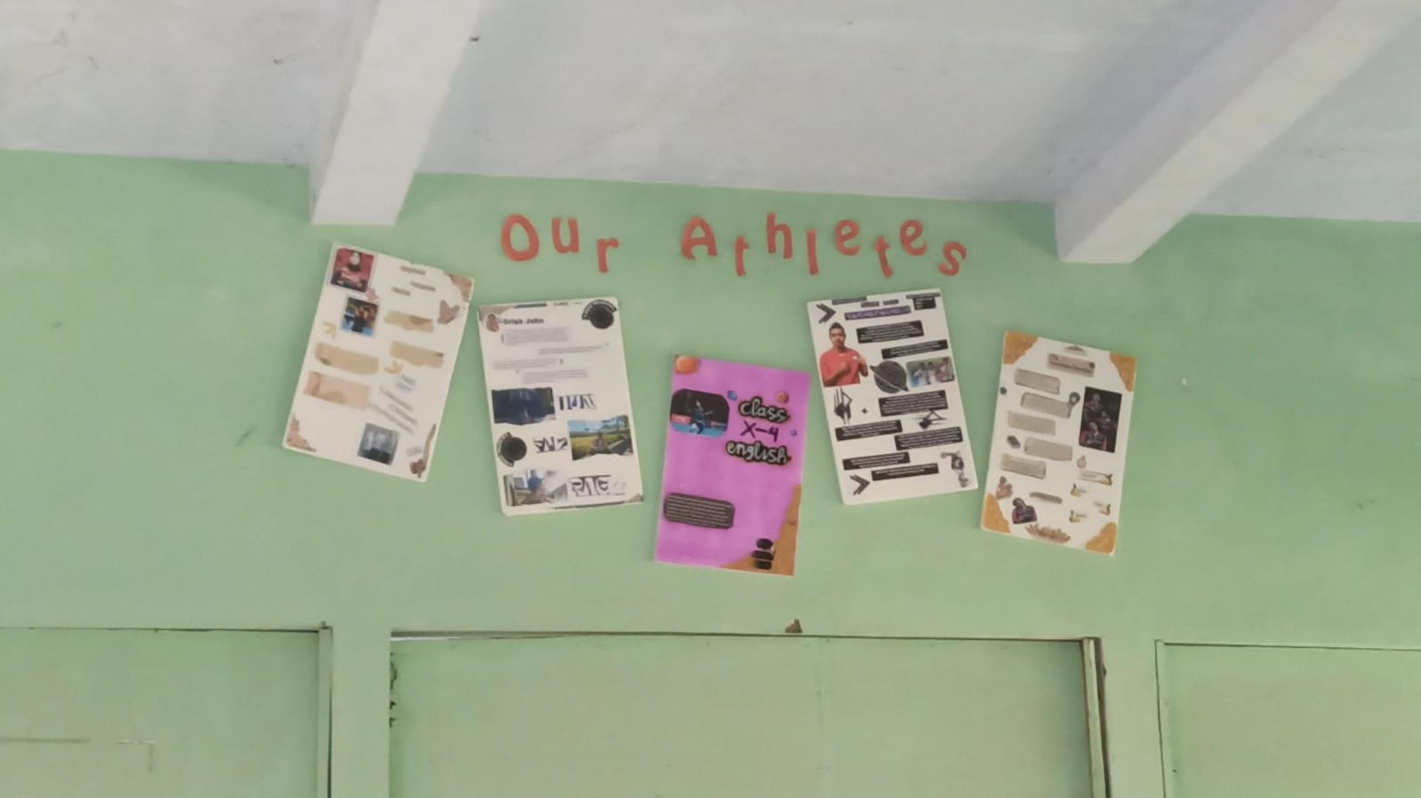

**Pajangan karya siswa di kelas X 4**

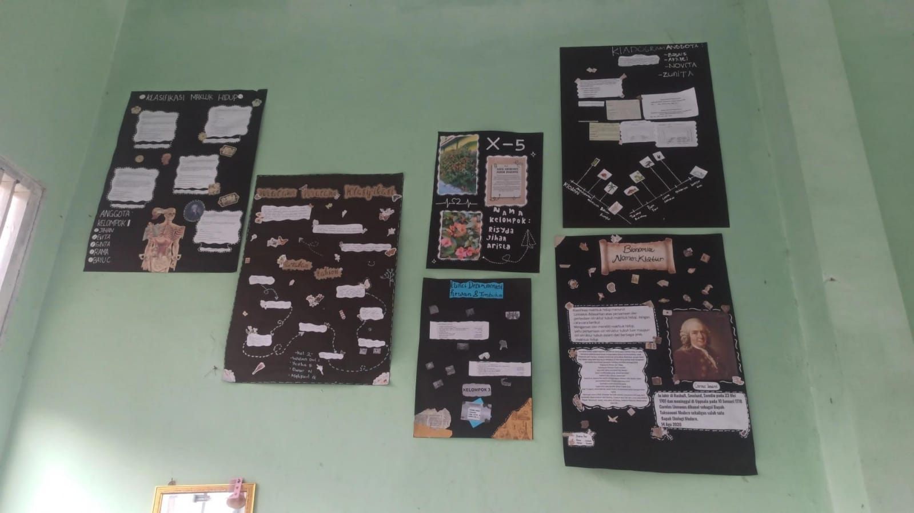

**Pajangan karya siswa di kelas X 5**

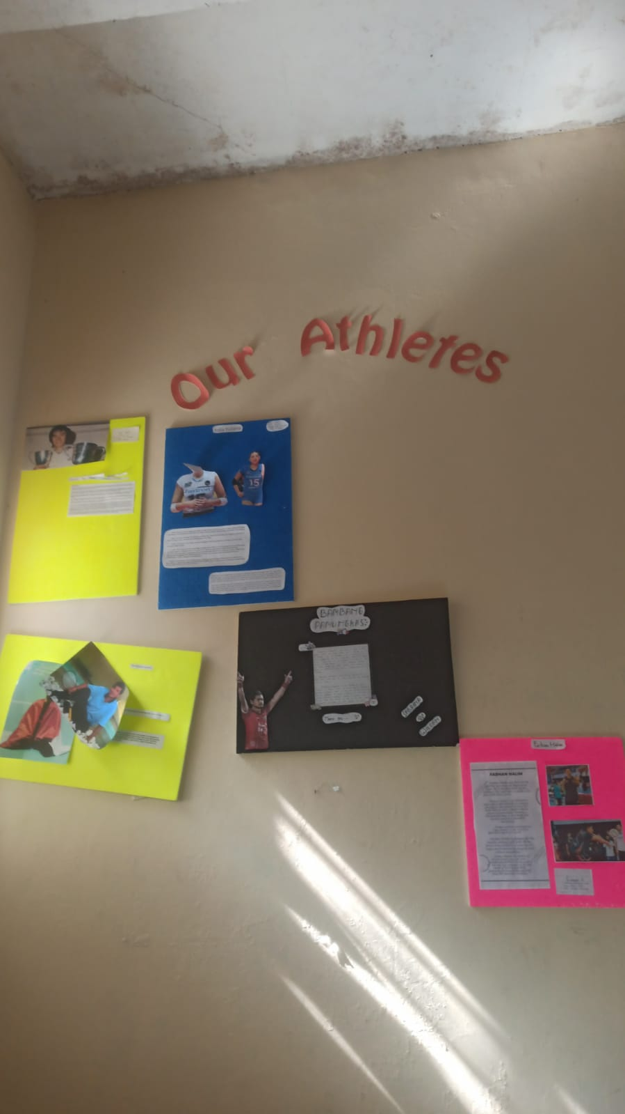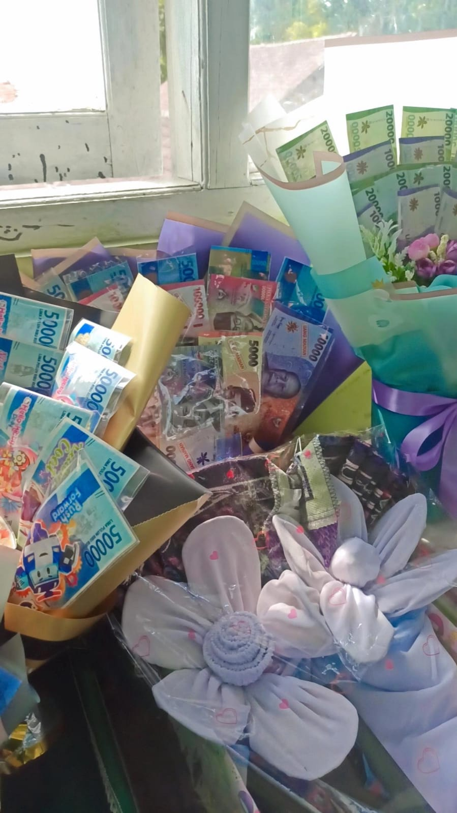

**Pajangan karya siswa di kelas X 6 Pajangan karya siswa di kelas X 3**